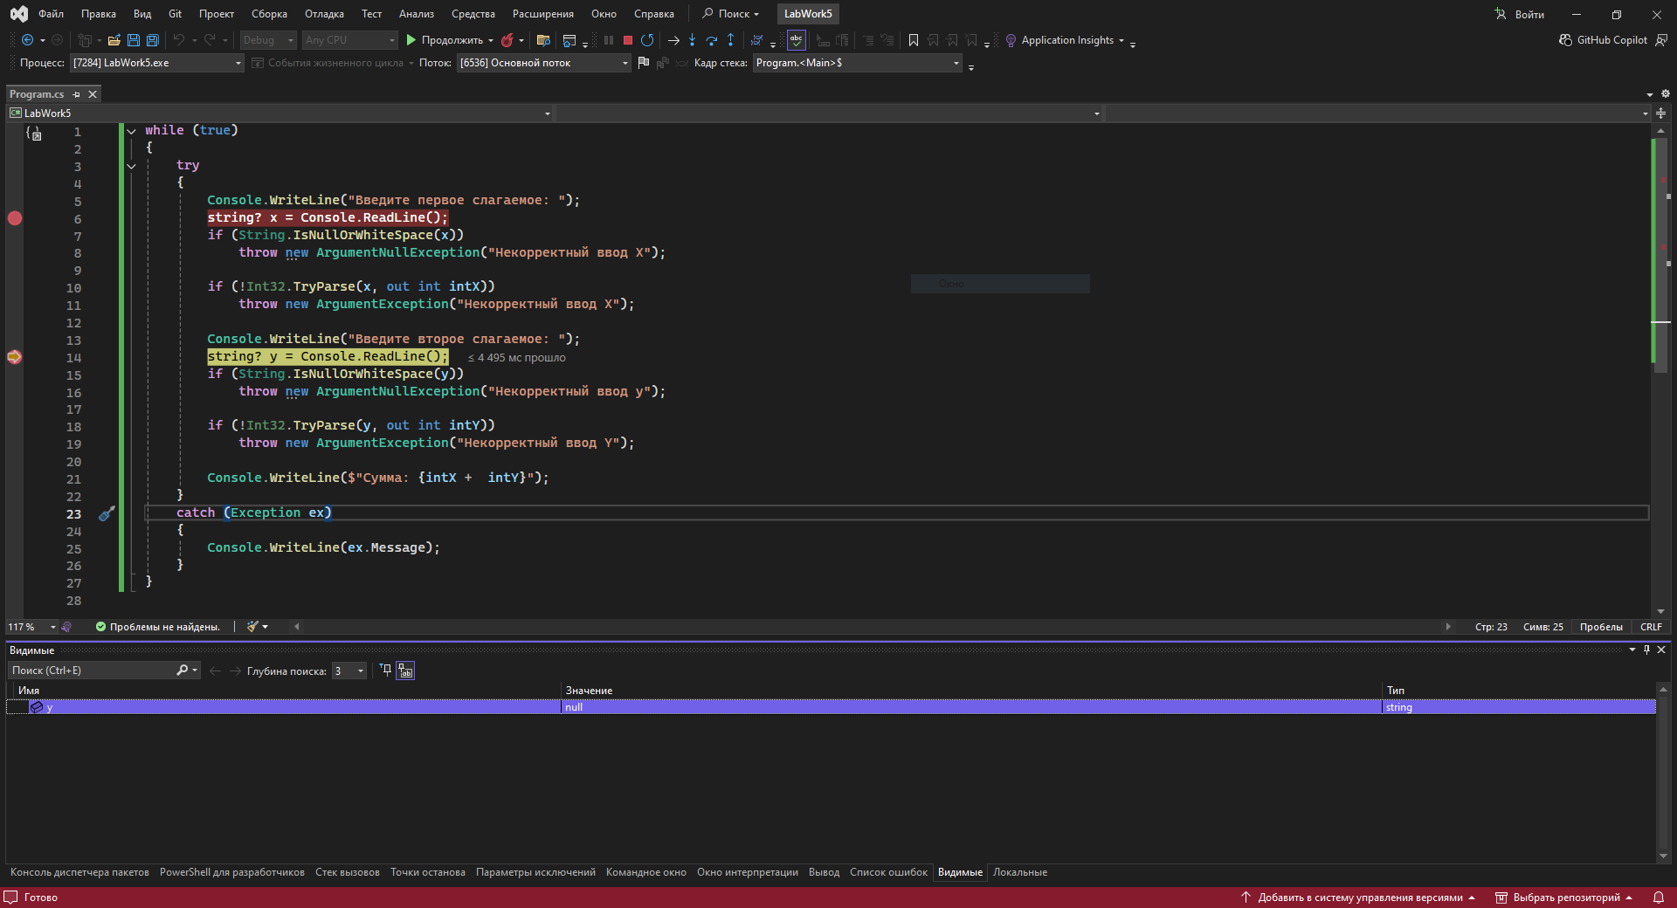
5.1-5.1.2 Вид панели Watch (Видимые переменные)

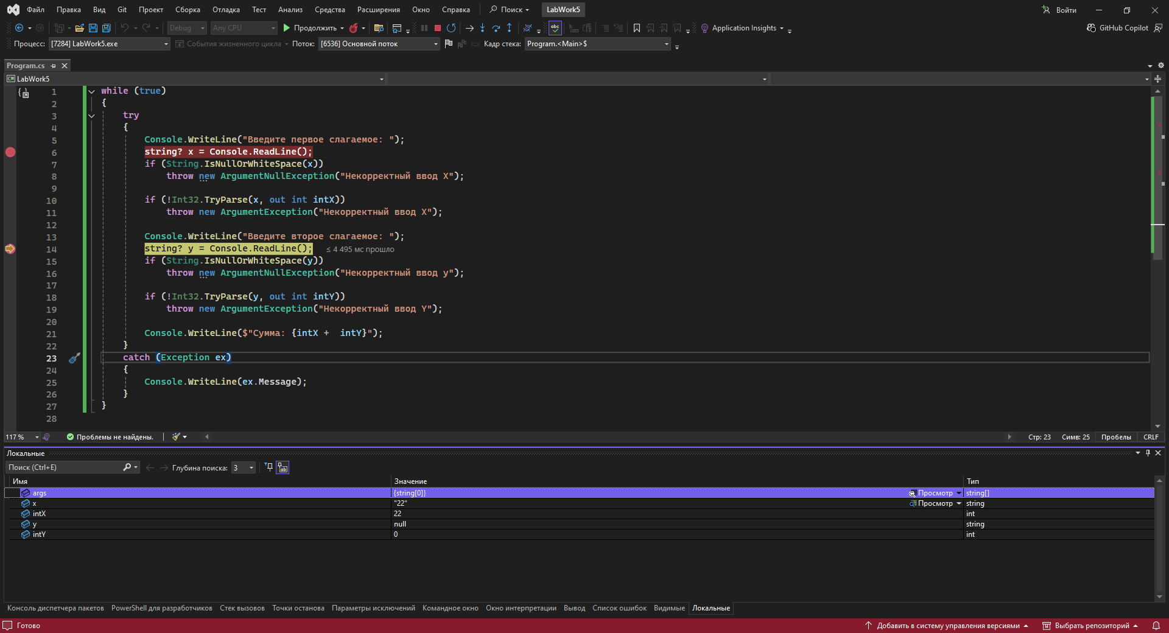
5.1-5.1.2 Вид панели Local (Переменные текущей функции)

5.1.3 Условие на точке останова

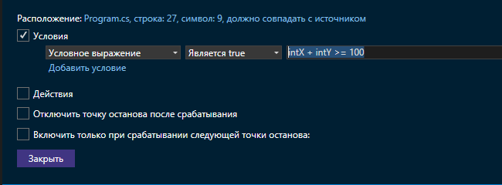

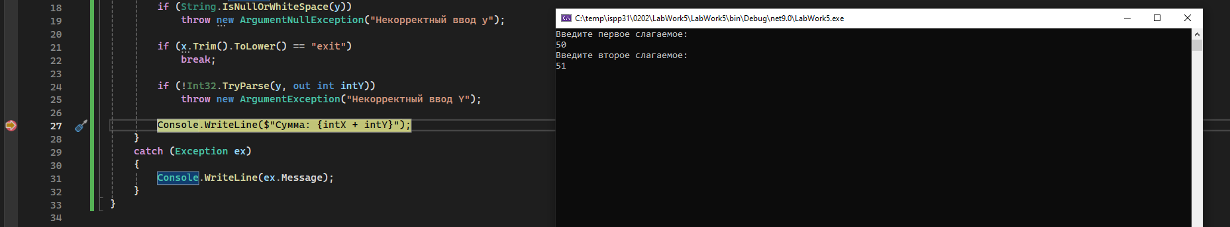

Вывод в Debbag/Relese

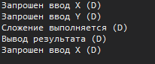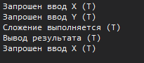

Настройка для вывода
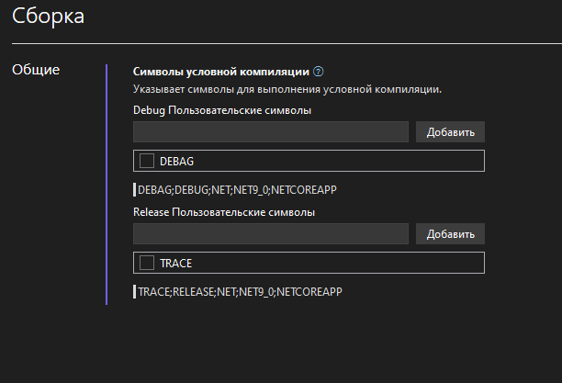

Условия для debbag (остановилась т.к. скидка больше 1)
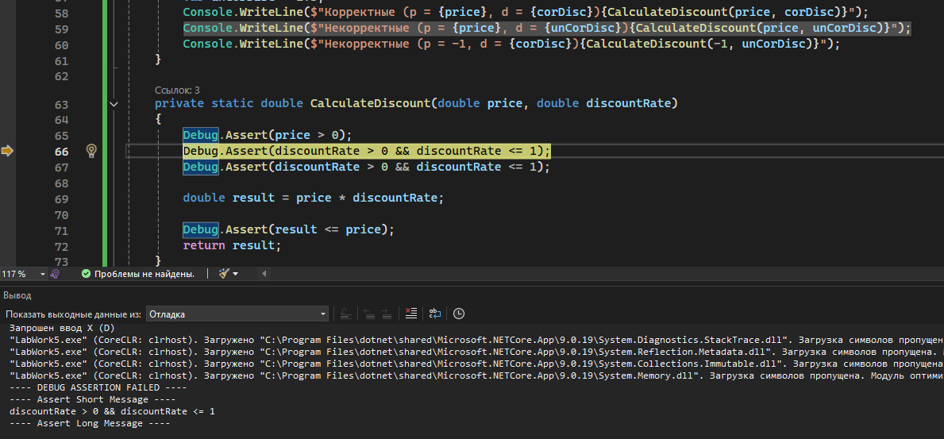

Вид на стек вызова
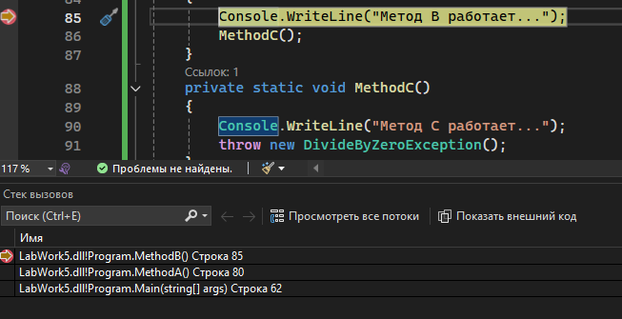
Стек вызова в текстовом файле (try – catch внутри метода MethodC)

